20.01.2016

QP02

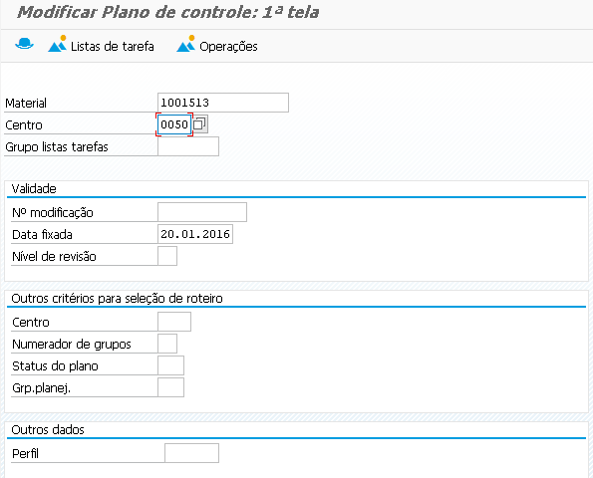

Selecionar a linha, e ir no cabeçalho

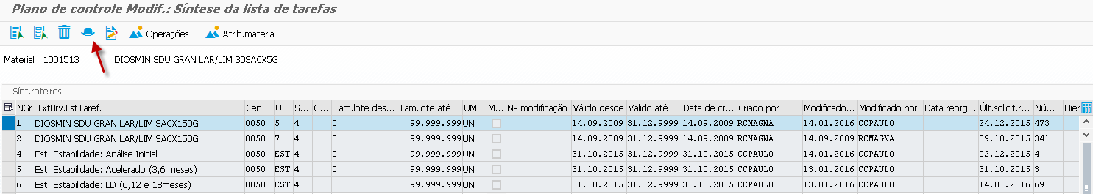

Nível controle dinâmico = 3 (fixo)  
Regra controle = vem do excel

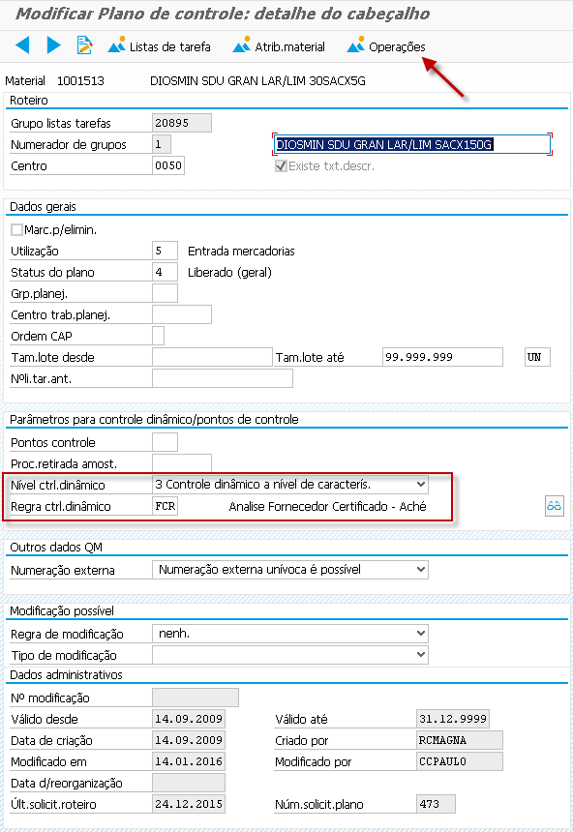

Selecionar a linha, e ir em operação:

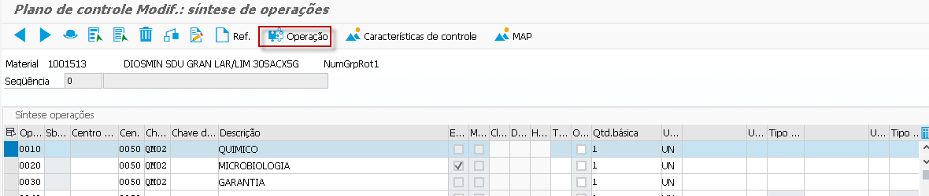

A característica pode ser qualitativa ou quantitativa

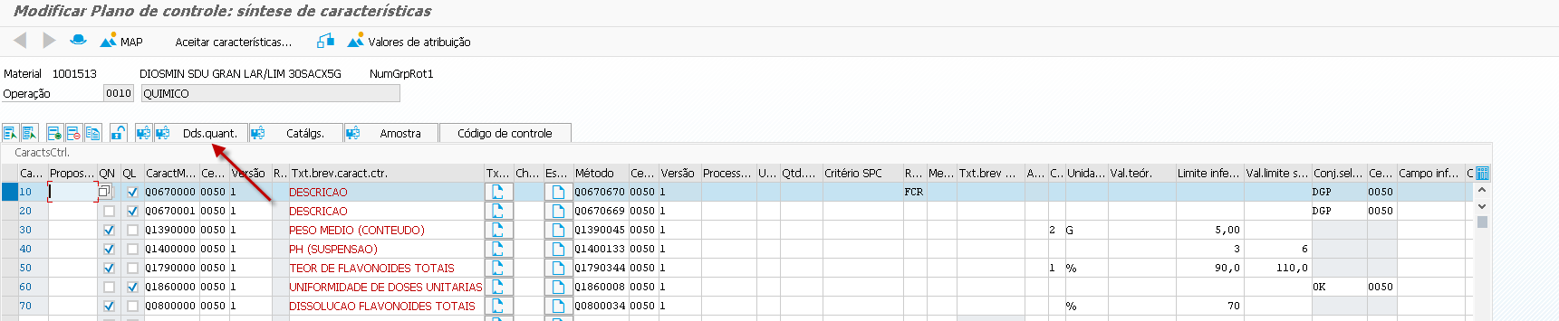

Qualitativo (vem no excel)

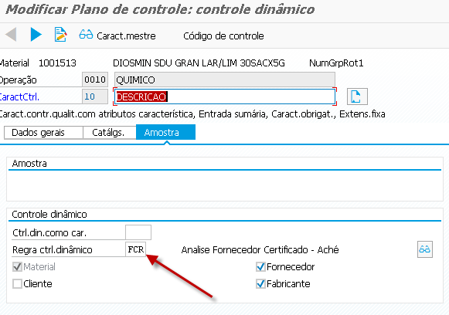

Quantitativo (alterar também a regra controle dinâmico )

